**Project number: #5 – Histogram & Histogram Equalization**

**Course name:** FTL079 – PROCESSAMENTO DIGITAL DE IMAGENS

**Student's name:**

**#1: Diego Giovanni de Alcântara Vieira**

**#2: Lucas Lima de Oliveira**

**Date due: 08 de novembro de 2020.**

**Date handed in: 08 de novembro de 2020.**

1. **Introduction**

Esse trabalho corresponde a duas funções: uma realiza o histograma de uma imagem em nível de cinza calculando uma função de distribuição de probabilidade em dois modos: normalizado e não-normalizado, pois garante que mesmo que os dados não sejam distribuídos segundo uma normal a média dos dados converge para uma distribuição normal conforme o número de dados aumenta. A segunda função realiza a equalização por histograma de dada imagem, que representa a probabilidade ou a distribuição dos valores de intensidade presentes nos pixels de uma imagem.

1. **Technical discussion and results** 
   1. **imageHist4e.m**

Essa função realiza a *plotagem* do histograma de uma imagem em nível de cinza em dois modos: normalizado e não-normalizado. O modo não-normalizado percorre um intervalo de 0 a 255, correspondente aos níveis de cinza presentes em uma imagem em 8 bits, enquanto o modo normalizado muda esse intervalo para valores entre 0 e 1. Como segue:

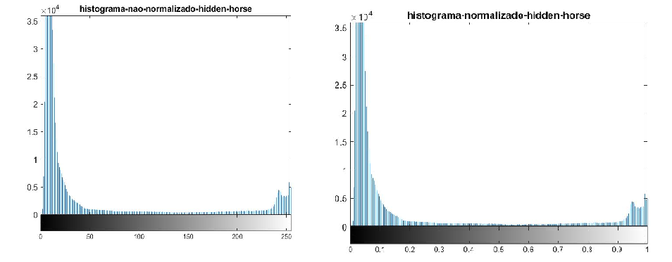

Figura - Histogramas hidden-horse.tif

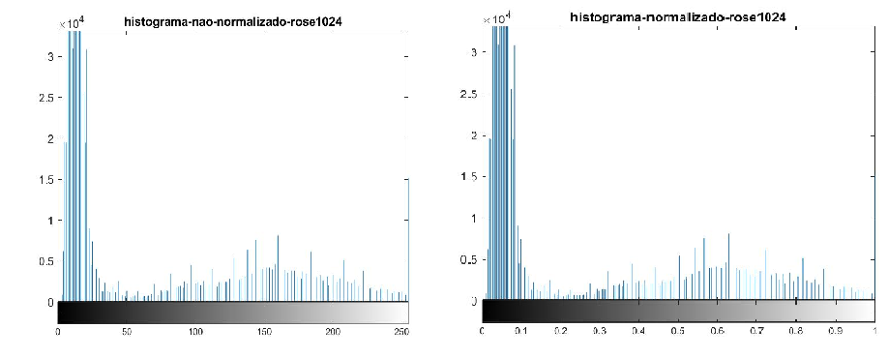

Figura - Histogramas rose1024.tif

Comparando as duas imagens, observamos que ambas possuem distribuições diferentes em relação aos níveis de cinza. A imagem hidden-horse.tif possui níveis muito concentrados entre os pixels mais escuros, além de uma concentração levemente significativa nos níveis mais claros, enquanto isso, os níveis de cinza intermediários possuem baixa concentração. A imagem rose1024.tif também possui alta concentração nos níveis mais escuros, enquanto o restante do espectro é mais distribuído, em relação aos demais níveis.

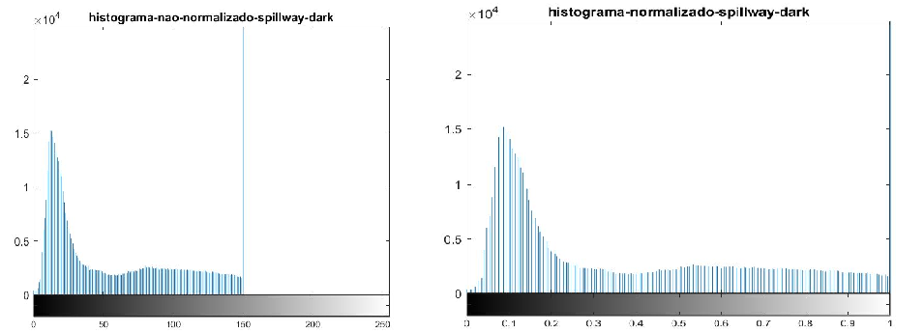

Figura - Histogramas spillway-dark.tif

* 1. **histEqual4e**

Essa função realiza a equalização do histograma na imagem de entrada de 8 bits, foi executado as funções e a *plotagem* do histograma de uma imagem em nível de cinza em dois modos: Equalizado e não-equalizado. Como segue:

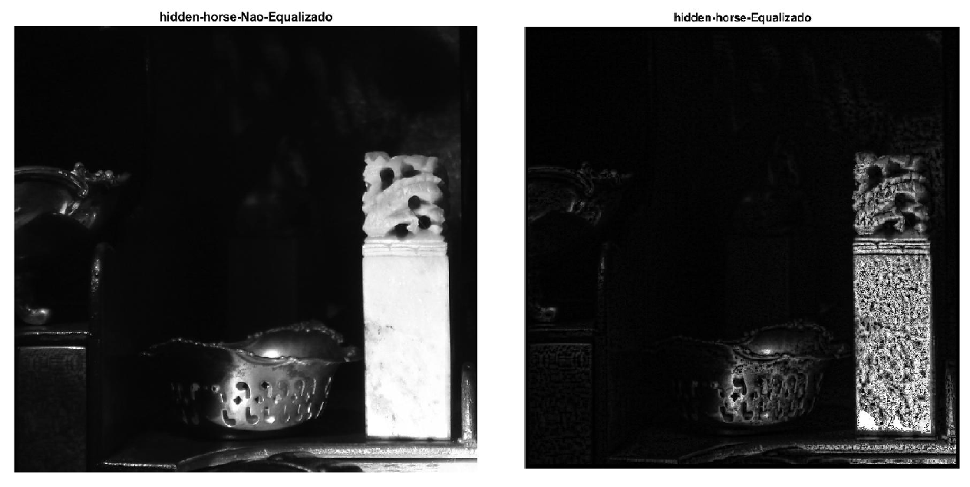

Figura 4 – Image_hidden-horse.tif

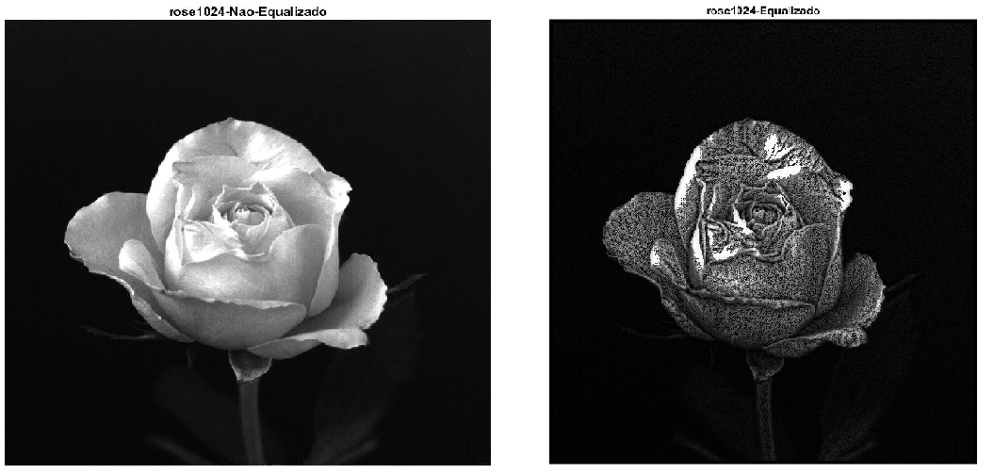

Figura 5– Image_rose1024.tif

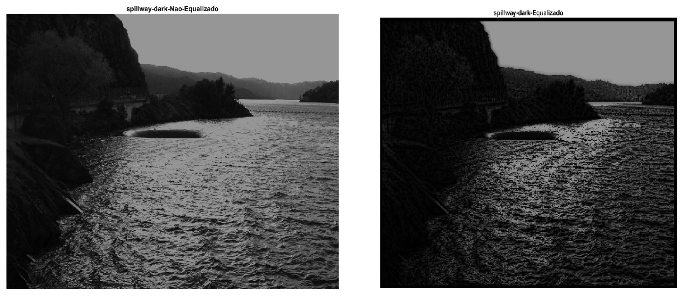

Figura 6– spillway-dark.tif

Portanto, Observamos a máxima variância do histograma das imagens, obtemos uma imagem com maior contraste. A diferença entre as duas técnicas de equalização e não-equalização é que na primeira, todos os pontos do bloco são equalizados enquanto que na outra apenas o ponto central da imagem é equalizado. Por isso, o deslocamento da imagem na equalização é feita ponto a ponto, ao contrário do não-equalizado que é feita por blocos.

Observamos os resultados de cada umas das equalizações utilizadas, notamos que a técnica de equalização preserva as características da imagem maximizando o contraste e as técnicas de equalização, distorcendo a imagem e realçando os detalhes.

1. **References**

Digital Image Processing Using MATLAB 2008 – R C Gonzales & R. E Woods, 2nd edition Prentice Hall.